2015.7.24

2015-2016年度　第2820地区

職業奉仕研究会参加報告

クラブ管理運営委員会委員長　山口洋一

日時：2015年7月19日（日）10：00－15：30

場所：ホテル　グランド東雲（つくば市）

出席対象者：職業奉仕委員長

内容：9：30受付

10：00開会　点鐘／国歌斉唱・奉仕の理想／地区役員紹介／ガバナー挨拶・研修リーダー・カウンセラー／趣旨説明

　　10：50ディスカッション「職業奉仕の実践活動について」：分区別に対応

　　13：00講演「職業サーヴィス・奉仕と、ロータリーの魅力と標語」

　　　　　　講師：廣畑富雄氏（2007－2008年度RI2700地区ガバナー）

　　14：30　ディスカッション報告（分区毎）

　　15：30　閉会・点鐘

主席報告概要：

倉沢ガバナー点鐘に始まり、国歌斉唱・ロータリーソング「奉仕の理想」、ガバナー挨拶で研究会の幕が降ろされた。ここでは、保延輝文・職業奉仕総括委員長の趣旨説明が丁寧に、しかも力強い訴えであったので、概略紹介したい。なお、以下の文は私の理解内容であり、文責は私にあります。

趣旨説明：

　倉沢ガバナーがロータリーについてとても危惧されておられる。中でも職業奉仕を強調しておられた。このことはこれまでと違ったガバナーの思いと受け取った。ロータリーの理念が薄れてきていることにも倉沢ガバナーは危惧しておられる。私は、第一はロータリーの例会に出席することである、と考えます。自己の職業を見つめ直し、四つのテストとの照合を行い、ロータリーの基礎に職業サーヴィスを位置付け直さなければならない。このことを通してロータリーの基本の理解に努めなければならない。このように考えます。

国際ロータリーの動きからもロータリーの精神がないがしろにされている気がする。新しい手続要覧からも職業奉仕の欄が小さく扱われているようでならない。家庭集会等も重要です。若い会員にイニシャティブをとってもらう。いろいろな課題が認識されてきた。これから分区別にディスカッションをして頂きます。

2015-2016年度の職業奉仕研究会アンケートを集約し、配布してあります。ご活用ください。ディスカッション後に「職業サーヴィスの理解を深めるための御講演」をお願いしてあります。

講演概要：

講演：「職業サーヴィス・奉仕と、ロータリーの魅力と標語」

―ロータリーの心と原点を大切にしよう―

先生の著書「ロータリーの心と原点―*Back to Basics*　基本に返ろう―」の86頁から始まる「12.ロータリーの心と原点を大切にしよう」に御講演の内容が述べられております。受付を済ませてすぐにこのことに気づき、懸命に読みあさりました。

講演が始まってすぐ、その旨を先生がご紹介されました。ポイントはスライドが下段に掲載されています。本講演は2006年4月の第2700地区、地区大会でガバナーとしてお話になったとのことです。「年に一回の地区大会には、地区の多くのロータリアンが集まります。その場でガバナーが、自分自身の考えを皆さんにきちんとお伝えする、それが地区大会の重要な要素の一つだろうと思います。」（RI会長の方針は、御出席頂くRI会長代理がお話になりますから。）

このようなお断りをなさって講演が始まりました。たくさんの示唆に富んだ内容が紹介されましたが、私が掴んだキーワードを掲げてみます。

◆座談会の席で、最初に以下のことをお訪ねした。将来のロータリーのあるべき姿について―それはガバナー提唱の「ロータリーの心と原点を大切にする」それに尽きるのではないですか―

◆ヴォケーショナルサービスは、天職を通じて相手のため、世のためになる考え方であり行為です。

◆ロータリークラブは知人ではなく友人の集まりである、それがロータリーの基本的な考え方です。

◆コリンズの、Service、Not self超我の奉仕（これが後にService Above Selfになる）に触れたスピーチで、最後に「我々はミネアポリスで、非常に友情を大切にしている。ある会員が言うには、もし死亡した場合は、家内にだれに相談するかというと、ミネアポリスRCに行きなさい、そこで相談をし、援助を求めなさい」と述べている、会員間の友情がロータリーの基本です。

◆人間は孤独の生活ができない、群居の動物です。群居しておりますから、人と人との関係が起こります。人と人との関係が起これば、自分の都合ばかり考えているわけにはいきません。

◆群居の状態をよくする、集団での生活をよくするためには、各自が人のために役立つことを考えなければいけない。

◆サーヴィスと奉仕とは概念が違います。例として、郵便局・趣味の囲碁・大学からの招待状の3例を紹介なさいました。内容は省略。

■電車の中で不自由な人に席を譲る、地区大会に参加する、例会に出席する、これらは立派なサーヴィスです。奉仕より遥かに広い概念です。奉仕は縦社会のコンセプトがありますが、サーヴィスは横社会の概念で考えた。

■ロータリーでは、職業をヴォケーション（Vocation）といい、天職、天から与えられた職業、神様から与えられて世の中のためになる職業です。ですから、Vocational Serviceを的確に訳せば、天職を通じた人のためになる考え方であり、行為です。

◆シェルドンの有名な三角形を図を示して説明なさいました。

三角形の中心：幸福（サービスが基本となる）―左辺：愛（同僚などの愛）―右辺：良心の満足―底辺：お金（大きな魅力）となっていました。

◆ハロルド・トマス氏は、有名な「ロータリー・モザイク」で、「例会を軽視する、それから職業分類を軽視する、そういう傾向が出てきて憂慮に堪えない」1960年代に述べておられる。

◆ロータリーが基本からだんだん離れてきた、そのためではないか、我々は基本に戻らなければいけないということを、ラタクルさんは強調された。

◆世界中のどこのクラブに行っても大抵四つのテストを唱和する。しかし、実践しているかどうか、それは別問題である。この四つのテストの実践に勤めるべきではないか。

■ポール・ハリスの自問自答：ロータリーとは何か、何千人のロータリアンに聞けば、何千通りの答えが返ってくるだろう。ロータリアンがより寛容で、より他の人の良さを認め、より他の人と親しく交わり、助け合うようにし、そして、人生の美しさと喜びを発散し伝えるようにしてくれるなら、それが我々が求めるロータリーのすべてである。それ以上ロータリーに何を求めることがあろうか。

◆私はロータリーには素晴らしい魅力があると思っています。各界のそうそうたる方がロータリーに入っておられ、ことに戦前のロータリーは、まさにビジネス界のトップの人たちが会員でした。

◆我々はロータリーの新しい世紀を迎え、ロータリーの心と原点を大切にし、ロータリーが良い方向に進むことを信じていきたいと思います。―この言葉で締められました。

ディスカッション：

第１分区から第8分区まで、分区毎のテーブルに分かれて、職業奉仕に対する取り組みと職業奉仕に対する実践上の問題点を洗い出すことを試みた。テーブルごとに司会者と発表者を先に決め、発表者は最後にみんなの前で発表してもらうことが伝えられた。

各分区で個別な考え方も披露されたが、総じて「こうでありたいと考えるが、実際は何もできていない」という受け止めであった。発表者の考え方を披露する分区もあり、お話上手な集まりでもあった。

我が7分区は、秋田さんを発表者に決め、自己紹介を兼ねてクラブの取り組みを話し合った。意見集約はとても難しく、個別に意見を羅列することもかなわず、以下の項目にまとめることになり、それに基づいて秋田さんに発表してもらうことになった。

・職業月間が中心的になるが、職業を通して自己を高める機会とする。

・とはいえ、具体的な活動が行われているとは言い難い。

・奉仕という言葉の理解、特に職業奉仕という言葉の概念がつかみ切れていない。

・職業奉仕の予算は計上しているが、必ずしも実践できていないのが実情である。

・自分の仕事を職業奉仕の理念に照らしてみることが重要であろう。

・四つのテストと自己の職業との照合、四つのテストの唱和を年1～2回実施している。

・職場訪問だけは具体例として実施している。

・職業奉仕月間時の卓話や3分間スピーチを実施。

・防災等をテーマに職業奉仕活動を考えてはどうか、という考え方も提案された。

以上

【感想】

　5分間与えられた発表も問題認識を高めるといった効果は感じられた。これは倉沢ガバナーが求めておられることでもあったようである。この後で廣畑氏の講演をいただいた。奉仕という言葉の持つ意味、ロータリーで扱う奉仕の概念、日本語的意味で混乱するならばサービスをそのまま使おう。職業サービスという表現も「職業サーヴィス」と表記しよう。このことによってロータリーが言う職業奉仕とはが、正しく理解しあえよう、このような強調がなされた職業奉仕研究会であったように感じた。

以上

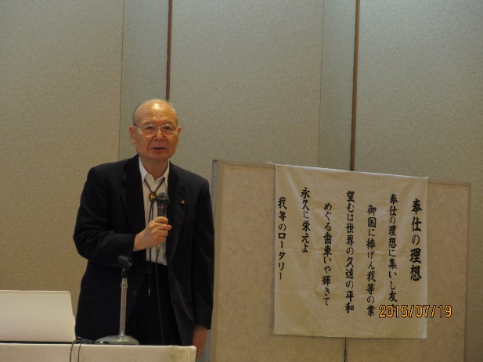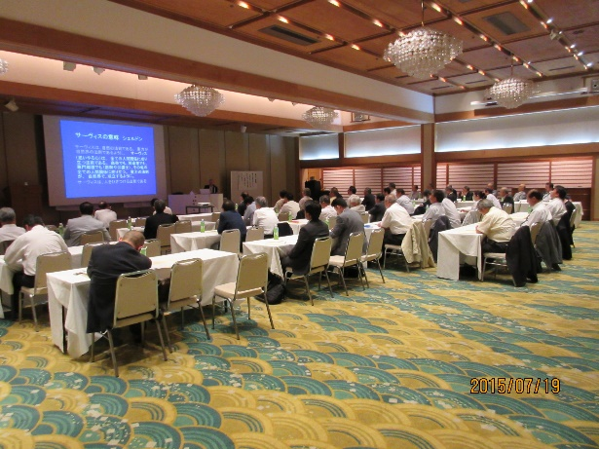

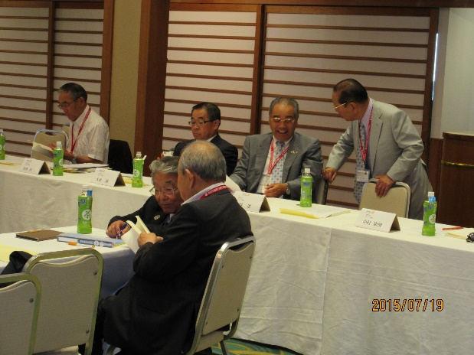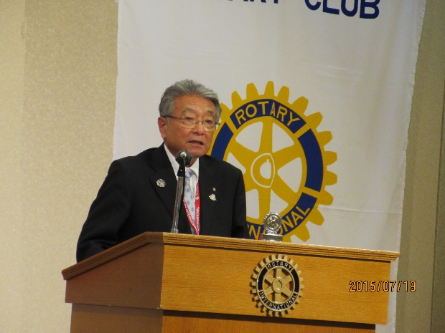

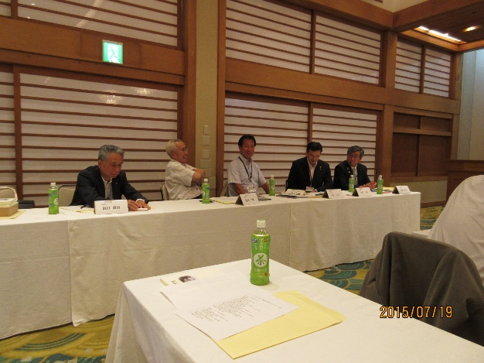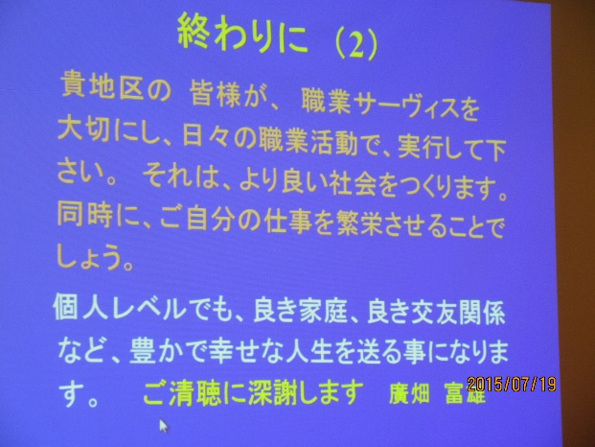

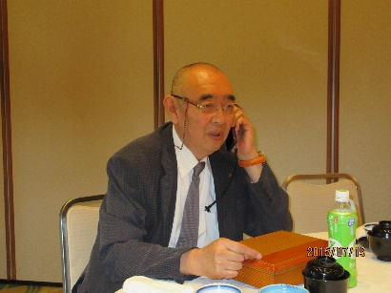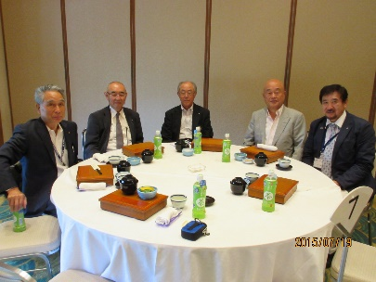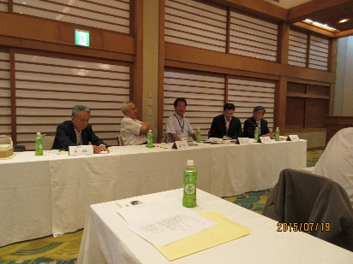

会場風景ですがどうでしょうか？